S M L O U V A O D Í L O-návrh
„Značení ptačích oblastí – výroba informačních tabulí“
uzavřená podle § 2586 a násl. z. č. 89/2012 Sb., občanský zákoník
(dále jen „občanský zákoník“)

evidenční číslo smlouvy:

1. | Objednatel: | Středočeský kraj,  Zborovská 11,  150 21 Praha 5
 | Smluvně oprávněn jednat: | Ing. Miloš Petera, náměstek hejtmanky pro oblast životního prostředí a zemědělství
 | Bankovní spojení: | PPF banka, a.s.  Evropská 2690/17, P.O. Box 177, 160 41 Praha 6
 | Číslo účtu: | 4440009090/6000
 | IČ:  (dále jen „objednatel“) | 70891095
 | V technických věcech oprávněn  jednat: | Ing. Josef Keřka, Ph.D.,  vedoucí odboru ŽPaZ  Ing. Martina Bochenková, pracovník odboru ŽPaZ, e-mail: bochenkova@kr-s.cz,  tel 257 280 379

2. | Zhotovitel: | ………………..  ………………..  ………………..
 | Smluvně oprávněn jednat: | ………………..
 | Bankovní spojení: | ………………..
 | Číslo účtu: | ………………..
 | IČ/DIČ: | ………………..
 |  | ………………..
 | (dále jen „zhotovitel“)
 | Kontaktní osoba zhotovitele: | ………………..
 | V technických věcech oprávněn  jednat: | ………………..

Článek 1
Předmět smlouvy a rozsah plnění
  - Tato Smlouva je uzavírána mezi objednatelem a zhotovitelem na základě výsledků zadávacího řízení ze dne ……………… na veřejnou zakázku malého rozsahu s názvem „Značení ptačích oblastí – výroba informačních tabulí‟ (dále jen veřejná zakázka). Nabídka zhotovitele podaná v rámci zadávacího řízení na Veřejnou zakázku (dále jen „nabídka“), byla vyhodnocena jako nejvýhodnější.
  - Zhotovitel se zavazuje provést dílo (specifikované v čl. 1, bodu 1.3) řádně a včas na svůj náklad a nebezpečí, jménem objednatele a objednatel se zavazuje dílo převzít a zaplatit cenu.
  - Krajský úřad Středočeského kraje (dále jen „Krajský úřad“) zajišťuje v souladu s ustanovením § 77a písm. m) zákona číslo 114/1992 Sb., o ochraně přírody a krajiny, ve znění pozdějších předpisů (dále jen zákon č. 114/1992 Sb.), péči o ptačí oblasti Rožďalovické rybníky, Údolí Otavy a Vltavy a Žehuňský rybník-Obora Kněžičky. Předmětem zakázky je výroba informačních tabulí pro jednotlivé ptačí oblasti na základě grafického návrhu a textového obsahu (dále jen „návrh“) dodaného Krajským úřadem.
Celkem bude vyrobeno 6 informačních tabulí pro ptačí oblast Rožďalovické rybníky, 6 informačních tabulí pro ptačí oblasti Údolí Otavy a Vltavy a 5 informačních tabulí pro ptačí oblast Žehuňský rybník-Obora Kněžičky. Informační tabule (dále jen „tabule“) budou vyrobeny dle návrhů Krajského úřadu, které budou zhotoviteli protokolárně předány po podpisu smlouvy.
Na základě předaných návrhů pro jednotlivé ptačí oblasti, budou vytvořeny tabule s grafikou. Tabule o rozměru 95 x 95 cm bude zhotovena z PVC nebo obdobného materiálu o síle minimálně 3,5 mm; s plnobarevným potiskem s okrajem tisku 5 cm po celém obvodu, odolným proti UV záření a povětrnostním vlivům.
Tabule bude vyrobena tak, aby ji bylo možno umístit (zasunout) na dřevěnou desku zastřešeného stojanu (není součástí této zakázky) do vyfrézované polodrážky o rozměru 2,5 x 0,35 cm. Vzhled stojanu, do kterého budou zhotovené tabule zasunuty, je uveden v příloze 1. Vzor návrhu tabule je uveden v příloze 2.
Finální vzhled informačních tabulí před finální výrobou bude odsouhlasen objednatelem.
Článek 2
Doba plnění a způsob předání
  - Objednatel předá zhotoviteli návrhy tabulí dle bodu 1.3. protokolárně a v termínu dle vzájemné dohody smluvních stran. Pokud se smluvní strany nedohodnou, tak v termínu a místě jednostranně určeném objednatelem, přičemž takové určení je pro zhotovitele závazné. Konkretizace či upřesnění díla bude zaznamenáno do protokolu. Dílo zhotovené dle bodu 1.3. této smlouvy bude dokončeno nejpozději 1. 4. 2019, kdy bude dodáno do budovy Krajského úřadu Středočeského kraje.
  - Zhotovitel je povinen provést dílo bez vad a nedodělků, kompletně tak, jak je ve smlouvě ujednáno a upřesněno při protokolárním předání návrhu (viz bod 2.1.).
  - O předání a převzetí hotového díla v termínu dle bodu 2.1. bude objednatelem a zhotovitelem sepsán protokol. Objednatel si vyhrazuje právo dílo nepřevzít, pokud bude vykazovat vady a nebude kompletní.
  - V případě zjištění skutečností majících podstatný vliv na provedení, předání a fakturování předmětu plnění (nedostatek finančních prostředků na zaplacení díla atd.), je každá z obou stran povinna o této skutečnosti informovat neprodleně písemně druhou stranu jakmile se o nich dozví. Vyžádá-li si vznik této skutečnosti změnu smlouvy, bude smlouva upravena písemným dodatkem.
Položka | Jednotka | Počet jednotek | Jednotková cena bez DPH | Jednotková cena vč. DPH | Cena celkem bez DPH | Cena celkem v Kč včetně DPH
Informační tabule pro ptačí oblast Rožďalovické rybníky | ks | 6
Informační tabule pro ptačí oblast Údolí Otavy a Vltavy | ks | 6
Informační tabule pro ptačí oblast Žehuňský rybník-Obora Kněžičky | ks | 5
Článek 3
Odměna za plnění, úhrada nákladů
  - Objednatel se zavazuje uhradit zhotoviteli za provedení díla cenu, která činí …………. Kč bez DPH. Celková cena díla činí …………Kč včetně DPH. Tato cena odpovídá nabídce podané zhotovitelem v rámci procesu zadání veřejné zakázky. Tato sjednaná celková cena je konečná a maximální.

  - Dohodnutá cena zahrnuje i veškeré náklady zhotovitele související s plněním předmětu smlouvy.
Článek 4
Platební podmínky a fakturace
  - Faktura na úhradu ceny za konečné plnění podle bodu 3.1 této smlouvy bude vystavena zhotovitelem a předána objednateli současně s protokolárním převzetím díla dle bodu 2.3., nejpozději však do 14 dní ode dne podpisu protokolu o převzetí díla oběma smluvními stranami.
  - Faktura bude mít tyto minimální náležitosti: bude zpracována v tištěné podobě, bude obsahovat označení faktury a její číslo, název „Značení ptačích oblastí – výroba informačních tabulí“, identifikační číslo a sídlo nebo místo podnikání zhotovitele, DPH (je-li zhotovitel plátce DPH), bankovní spojení, označení předmětu smlouvy, položkový rozpočet prací (cena za měrnou jednotku pro jednotlivé druhy prací) a vyfakturovanou částku a dále veškeré náležitosti daňového dokladu dle platných právních předpisů.
  - Faktura vystavená zhotovitelem je splatná do 30 dnů po jejím obdržení objednatelem.
  - Objednatel může fakturu vrátit do data její splatnosti, pokud bude obsahovat nesprávné nebo neúplné náležitosti či údaje.
Článek 5
Smluvní pokuta
  - Smluvní pokuta za prodlení zhotovitele při provádění díla je stanovena ve výši
0,2 % z celkové ceny díla včetně DPH za každý započatý den prodlení, a to až do konečného převzetí díla dle bodu 2.3. této smlouvy, anebo do ukončení smluvního vztahu objednatelem.
  - Smluvní pokuta za vady díla je stanovena ve výši 0,1 % z celkové ceny díla včetně DPH za každý započatý den prodlení v případě, že zhotovitel neodstraní vytčenou vadu díla v termínu stanoveném v písemné výzvě zadavatele k jejich odstranění, a to až do odstranění vady nebo ukončení smluvního vztahu objednatelem. Lhůta k odstranění vad stanovená v písemné výzvě zadavatelem činí minimálně 2 dny ode dne doručení výzvy zhotoviteli.
  - Úhradou kterékoliv smluvní pokuty zhotovitelem není dotčeno právo objednatele na úhradu škody vzniklé v souvislosti s porušením závazku zhotovitele, za který je smluvní pokuta stanovena.
  - Objednatel je oprávněn pozastavit úhradu kterékoliv platby ve prospěch zhotovitele, pokud je zhotovitel v prodlení s plněním jakéhokoliv závazku vůči objednateli a provést zápočet svých pohledávek za zhotovitelem vůči pohledávkám zhotovitele za objednavatelem.
  - V případě odstoupení od smlouvy objednatelem z důvodu podstatného porušení smluvních povinností zhotovitelem je zhotovitel povinen zaplatit smluvní pokutu ve výši 35 % z celkové ceny včetně DPH.
Článek 6
Ostatní ujednání
  - Záruční doba díla činí 24 měsíců.
  - Smluvní strany mohou smlouvu ukončit písemnou dohodou.
  - Objednatel je dále oprávněn odstoupit od smlouvy v případě, kdy není schopen uhradit cenu díla z důvodů nepřidělení finančních prostředků. Touto skutečností se plnění ze smlouvy považuje za nemožné a uplatní se postup podle § 2913 odst. 2 občanského zákoníku, čímž se objednatel zprostí náhrady škod zhotoviteli, což obě smluvní strany berou na vědomí. Zhotovitel pak má nárok na úhradu účelně vynaložených nákladů spojených s odstoupením od smlouvy.
  - Objednatel je oprávněn odstoupit od smlouvy v případě podstatného porušení smluvních povinností zhotovitelem. Za podstatné porušení smluvní povinnosti zhotovitelem považují smluvní strany zejména případ, kdy zhotovitel i přes upozornění objednatele nezahájí provádění díla, i když tomu nebrání žádné vnější vlivy a dále nedodržení termínů určených zhotoviteli touto smlouvou nebo určených objednatelem na základě některého ustanovení této smlouvy.
  - Objednatel se zavazuje spolupracovat se zhotovitelem v rozsahu nutném k plnění předmětu smlouvy a poskytnout zpracovateli podklady potřebné k plnění předmětu smlouvy.
  - Zhotovitel se zavazuje provést práce v souladu s právními předpisy, závaznými technickými normami a bezpečnostními předpisy.
  - Zhotovitel odpovídá za případné škody, způsobené vlastní činností při plnění předmětu plnění.
Článek 7
Závěrečná ustanovení
  - Práva a povinnosti smluvních stran neupravených touto smlouvou se řídí příslušnými ustanoveními občanského zákoníku.
  - Veškeré změny této smlouvy mohou být prováděny pouze písemnými a číslovanými dodatky ke smlouvě.
  - Tato smlouva byla vyhotovena ve čtyřech stejnopisech, zhotovitel obdrží jeden a objednatel tři stejnopisy.
  - Písemnosti mezi stranami této smlouvy, s jejichž obsahem je spojen vznik, změna nebo zánik práv a povinností upravených touto smlouvou se doručují do vlastních rukou na adresy smluvních stran uvedené v úvodu této smlouvy. Povinnost smluvní strany doručit písemnost do vlastních rukou druhé smluvní straně je splněna při doručování prostřednictvím České pošty, s. p. (dále jen pošta), jakmile pošta písemnost adresátovi doručí. Účinky doručení nastanou i tehdy, jestliže pošta písemnost zaslanou druhé smluvní straně na adresu uvedenou v úvodu této smlouvy vrátí odesílateli jako nedoručitelnou.
  - Smlouva nabývá platnosti dnem podpisu oprávněnými zástupci obou smluvních stran a účinnosti dnem zveřejnění v registru smluv, které zajistí objednatel.

Smluvní strany prohlašují, že tato smlouva byla sepsána na podkladě jejich pravé a svobodné vůle, nikoliv v tísni či za jinak nápadně nevýhodných podmínek, přičemž si obě strany tuto smlouvu před jejím podpisem pozorně přečetly a je jim srozumitelná ve všech ustanoveních a jejich důsledcích, na důkaz čehož opatřují smlouvu svými podpisy.
  - Tato smlouva se uzavírá mezi objednatelem a zhotovitelem na základě usnesení Rady Středočeského kraje číslo 034-06/2017/RK ze dne 16. 2. 2017.

V ……….. dne ...........................  .............................................  za objednatele | V ……….. dne ...........................  .............................................  za zhotovitele

Příloha č. 1: Vzhled informačního dřevěného zastřešeného stojanu, na který bude umístěna informační tabule

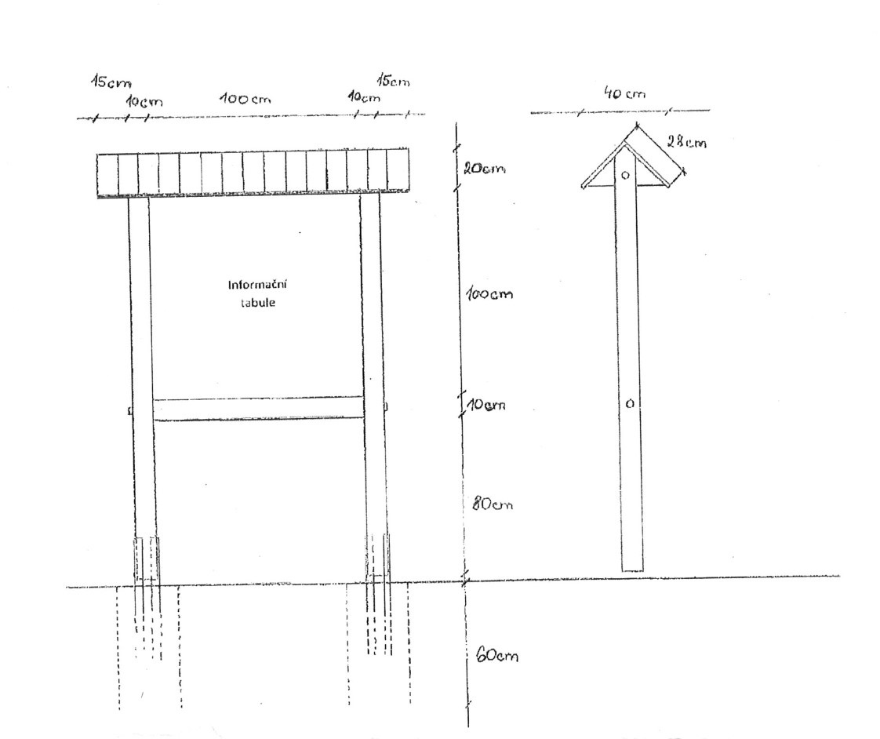

Příloha 2: Vzor grafického a textového návrhu informační tabule

